Hints en tips succesvolle Kaizens bij BEDRIJFABC

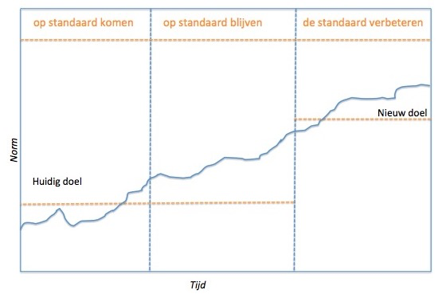

**Inhoudsopgave**

1. Doel 3

2. Wat is Kaizen 3

3. Voordelen van Kaizen 5

4. Aanpak Kaizen 6

5. Hints en Tips voor succesvolle Kaizens 12

6. Hulpmiddelen 13

7. Lean Tools voor betere prestaties 14

8. Kaizen checklist 15

9. Relevante boeken 15

Bijlage A Groene lijn 17

Bijlage B The Toyota way 18

Bijlage C Kaizen kengetallen 19

Bijlage D Verspillingen 20

Bijlage E Checklist Kaizen 22

Bijlage F WWK-Model 23

Bijlage G Kaizen beleid BedrijfABC 25

Bijlage H Kaizen formulieren 26

Bijlage I Visgraat diagram 28

Bijlage J Voorbeeld checklist Kaizen 29

Bijlage K de 5 coaching vragen 30

Bijlage L Hints en tips 32

# Doel

Doel van dit document is medewerkers van BedrijfABC te ondersteunen in het succesvol bedenken en realiseren van verbetersuggesties en dat continu verbeteren op gang gehouden wordt.

Uiteindelijke doel is natuurlijk meer waarde toevoegen aan de klant en meer plezier in het werk. En wat je zal merken is dat het bedenken en realiseren van verbetersuggesties ook bijdraagt aan de persoonlijke ontwikkeling van medewerkers. Hierdoor draagt continu verbeteren ook bij aan een lerende en wendbare organisatie.

Continue verbeteren is 1 van de pijlers van Lean (zie House of Toyota op <http://lean-wiki.nl/leanoverview/lean-filosofie/>) en wordt Kaizen genoemd.

## Leeswijzer

In hoofdstuk 2 staat beschreven dat Kaizen zowel een filosofie is als een concrete aanpak. In hoofdstuk 3 worden de voordelen van Kaizen benoemd maar ook de belemmeringen. In hoofdstuk 4 is de aanpak en het proces van Kaizen uitgeschreven. De hints en tips voor succesvolle Kaizens staan in Hoofdstuk 5. Met de hulpmiddelen uit Hoofdstuk 6 en 7 kan je het verbeterproces en het verbeteridee goed uitvoeren, wat je met de beschreven checklist uit Hoofdstuk 8 kan monitoren. Als afsluiter is een korte lijst met relevante en interessante boeken opgenomen.

Ook dit document streeft naar perfectie, dus jouw hints, tips en suggesties zijn zeer welkom.

# Wat is Kaizen

Stilstand is achteruitgang. En Charles Darwin zei “*It Is Not the Strongest of the Species that Survives But the Most Adaptable*”.

De technologische ontwikkeling gaan snel, marktomstandigheden zijn constant aan wijzigingen onderhevig en ook wetgeving wijzigt vaak.

Om op deze veranderingen in te spelen zijn er op hoofdlijnen 2 vormen: innovatieprojecten die vaak veel geld kosten en langdurig zijn en de tweede vorm is die van vele, vaak kleine, verbeteracties.

Het slagingspercentage van de grote projecten ligt al jaren rond de 30% (zie bijlage A) en mede daardoor heeft de weg van continue verbeteren, frequente en vaak kleine verbeteracties, in veel gevallen de voorkeur. De slagingskans van kleine verbeteracties kent een gemiddelde slagingskans van 60%.

Kaizen zit diep in de Japanse cultuur geworteld, toch zijn er ook vele Westerse bedrijven succesvol zijn met Kaizen. Kaizen is een filosofie met als betekenis “veranderen ten goede” en vaak vertaald naar “continu verbeteren”. Een andere definitie is "uiteen halen en opnieuw in elkaar steken op een betere manier". Datgene wat uiteen gehaald wordt is meestal een proces, een systeem, een product of een dienst.

***“Kaizen leidt tot Lean”***

Kaizen is het proces van continue verbeteren. Maar het woord Kaizen wordt ook gebruikt om een verbetersuggestie te benoemen en aan te pakken. Deze aanpak staat in Hoofdstuk 4 beschreven.

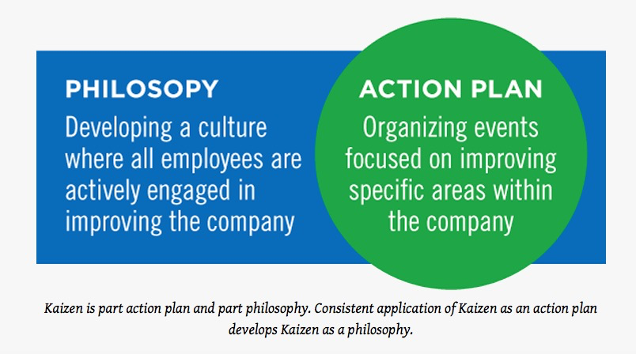 bron: <http://www.leanproduction.com/kaizen.html>

Kaizen moet uitgevoerd worden met respect voor mensen, waarbij onder andere een cultuur van het leren van fouten hoort (Bijlage B). Zonder respect voor mensen kan continu verbetering niet plaatsvinden. Kaizen betrekt elke werknemer in het realiseren van veranderingen. Het is mogelijk dat Kaizen leidt tot 10 suggesties per werknemer per jaar (zie Bijlage C) en dat meer dan 90% hiervan geïmplementeerd wordt.

Besef dat Kaizen een cultuurverandering betekent en er weerstand kan ontstaan en ook dat het lange adem betekent om het tot een dagelijkse routine te laten worden.

# Voordelen van Kaizen

1. Doordat er kleine verbeteracties worden opgepakt wordt er eerder en vaker resultaat geboekt dan de situatie dat verbeteringen geclusterd en release-matig (bijvoorbeeld 1 x 3 maanden) worden opgeleverd.
2. Het hiervoor genoemde punt zorgt ook voor een meer wendbare organisatie omdat de organisatie gewend raakt aan het continue verbeteren en aanpassen op gewijzigde omstandigheden
3. De Kaizen aanpak gaat uit van de kennis en kunde van de medewerkers die betrokken zijn bij het proces, hierdoor is de acceptatie van de nieuwe/gewijzigde werkwijze hoger dan de situatie waarin anderen (bv een staffunctie) bepalen hoe de nieuwe werkwijze moet luiden
4. Een ander voordeel van voorgaande punt is dat het deelnemen aan een Kaizen ook zorgt voor ontwikkeling van de medewerkers; hij/zij gaat vaak dingen doen en bedenken die ze nog niet eerder hebben gedaan. Hiermee wordt invulling gegeven aan het begrip “lerende organisatie”, zeker als ook reflectie en evaluatie onderdeel zijn van het dagelijks werk.
5. Kaizen is niet alleen gericht op verbetering van de prestaties maar ook verbetering van de moraal van medewerkers
6. Kaizen helpt om dingen af te maken (je start bewust en het is geaccordeerd en dat zou een stimulans moeten zijn om het af te maken)

De nadelen van Kaizen zijn dat het langzaam lijkt te gaan doordat er relatief veel tijd gaat zitten in het verzamelen van gegevens en het goed doorgronden wat het werkelijke probleem is. Veel mensen zijn namelijk gewend om snel van probleem naar actie te gaan (want dat geeft zo’n lekker bevredigend gevoel) met als gevaar dat er een halfbakken oplossing wordt gerealiseerd en er slechts “pleisters geplakt” worden.

Bij het bedenken en realiseren van Kaizens zijn de volgende belemmeringen mogelijk:

|  |  |
| --- | --- |
| 1 | Weerstand tegen de verandering |
| 2 | Tijd gebrek |
| 3 | Ik benoem geen idee waardoor mijn collega’s worden ontslagen |
| 4 | Als ik zeg dat we kunnen verbeteren dan zeg ik eigenlijk dat we problemen hebben en dat wordt niet gewaardeerd |
| 5 | Ik kan wel een idee indienen maar er wordt toch gehoor aangegeven |
| 6 | Kunnen mijn medewerkers dit wel |
| 7 | Als manager verlies ik hierdoor het overzicht |
| 8 | Het gaat toch goed, waarom moet het dan anders? |
| 9 | Andere (mensen/teams) moeten veranderen, ik/wij niet |
| 10 | Wat een gedoe allemaal, ik kom hier om dagelijkse werk te doen. |
| 11 | Kijk uit voor “Veranderen om het veranderen” |

“Het gaat niet om harder werken,

het gaat om slimmer werken”

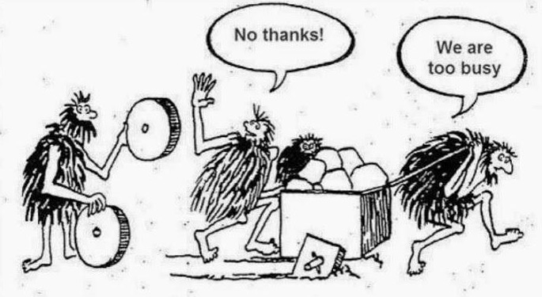

# Aanpak Kaizen

Om succesvol in Kaizen te worden zijn 3 onderdelen belangrijk:

1. het proces van verbetersuggesties **genereren**
2. het proces van verbetersuggesties **realiseren**
3. het proces van **monitoren en leren**

## Onderdeel 1: Verbetersuggesties genereren

Het proces van continu verbeteren is op hoofdlijnen heel simpel: ideeën genereren, registreren, selecteren, realiseren en feliciteren. Maar er zijn wel een paar neteligheden: in het ideeën genereren zijn er voorwaarden nodig zoals vertrouwen; raken mensen hun baan kwijt?; gaan anderen met een ingebracht idee aan de haal? Daarom is Teamontwikkeling zo belangrijk en speelt de kwaliteit van leiding een belangrijke rol.

Een ander aandachtspunt is dat medewerkers goed moeten snappen wat de klant wil (Voice of the Customer / VOC) om zo te kunnen bepalen wat Verspillingen (zie bijlage D) zijn of anders gezegd welke activiteiten geen waarde toevoegen voor de klant.

Ook moet duidelijk zijn waar BedrijfABC naar toe wil, het zogenaamde True North. En wat de kernwaarden en strategie zijn. (Voice of the Business / VOB). En de laatste en zeker niet minst belangrijke is Voice of the Employee (VOE).

Verbetersuggesties kunnen in de dagstart genoemd worden of tijdens een speciale bijeenkomst zoals een workshop of brainstorm. Het lijkt erg administratief om elke verbetering vast te leggen, maar juist voor de moraal is het goed om zicht te hebben op hoeveel suggesties succesvol zijn gerealiseerd en bij voorkeur wat ze hebben opgebracht. Schematisch ziet het proces van verbetersuggesties genereren er als volgt uit.

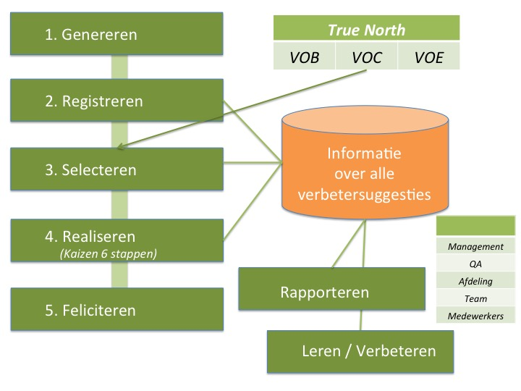

Het is raadzaam om alle ideeën en suggesties te registreren hoe vreemd en onhaalbaar ze soms ook mogen lijken.

**“Als je denkt wat je altijd dacht**

**Zie je wat je altijd zag**

**Doe je wat je altijd deed**

**Krijg je wat je altijd kreeg”**

## Onderdeel 2: Verbetersuggesties realiseren

Het realiseren van een verbetersuggestie vindt in teamverband plaats. Hier is diversiteit belangrijk, zodat vanuit meerdere invalshoeken gekeken wordt.

Afhankelijk van de inhoud van de verbetersuggestie is het verbeterteam klein of groot; bestaat het uit medewerkers van de eigen afdeling of ook andere afdelingen of ook leveranciers en klanten.

De duur is ook afhankelijk van de moeilijkheid en de urgentie. Indien gewenst kan een speciaal “Kaizen-event” plaatsvinden dat bijvoorbeeld 5 volle dagen duurt. Deze aanpak is bedoeld om direct wijzigingen in de procesgang en fysieke opstelling uit te testen en door te voeren.

Maar wat de aard en de doorloop ook moge zijn de aanpak bestaat altijd uit dezelfde 6 stappen:



Op het eerste gezicht zijn de 6 stappen logisch en eenvoudig. Het moeilijke zit in de eerste 3 stappen daar de meeste mensen al snel in oplossingen en in acties willen denken. De tijd nemen voor een goede analyse om zo te komen tot de kern (rootcause) is voor veel teams best lastig. Het grote voordeel om in de eerste 3 stappen de tijd te nemen is dat er een juiste oplossing komt en niet een oplossing die achteraf of na verloop van tijd toch niet afdoende blijkt.

**1. Beschrijf het probleem**

1. Benoem wat het probleem is en waarom dit een probleem is. Dit lijkt vaak makkelijk maar een goede probleem-beschrijving kan best lastig zijn.
2. Formeer het team om het probleem nader te verkennen en op te lossen
3. Bedenk goed wat de klant verwacht en waarom het in de ogen van de klant een probleem is.

**2. Verzamel de feiten**

1. Ga op de werkvloer kijken en meten wat het probleem is. Maak een schets van het proces (in Lean heet dat een Value Stream Map) en voorzie dat proces van kengetallen.
2. Het moeilijkste is in deze stap om nog niet in oplossingen te denken!

**3. Analyseer de feiten**

1. Analyseer de feiten en hierbij kan je gebruik maken van een zogenaamd visgraat-diagram, doorvragen (6xWaarom) of andere Lean-tools zoals genoemd in Hoofdstuk 6.

**4. Genereer oplossingen**

1. Bedenk als team wat mogelijke oplossingen zijn en kies de oplossing(en).
2. Denk hierbij ook weer aan wat de klant wil/verwacht.

**5. Realiseer en implementeer**

1. Maak een plan en planning (Wie doet wat en wanneer), denk ook training en opleiding en communicatie over de voortgang. En aan het opstellen van werkinstructies.
2. Vraag akkoord voor de uitvoering.
3. Zorg dat de oplossing(en) gerealiseerd worden en in gebruik genomen worden.

**6. Borging**

1. Controleer of het probleem weggenomen is en zorg dat het niet meer terugkomt. Controleer niet alleen kort nadat probleem is verholpen maar controleer ook bv 3 maanden later. Stel bij indien nodig.
2. Evalueer de aanpak en samenwerking en leer voor de volgende verbetering.

Met de voorgaande stappen doorloop je de zogenaamde PDCA-cyclus: Plan-Do-Check-Act. In bijlage E is voorgaande als checklist opgenomen.

De inhoud (scope) van een verbetersuggestie is veelal als volgt weer te geven:

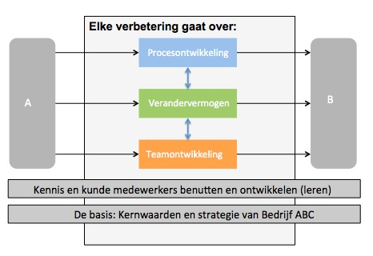

Om van de huidige situatie A naar de gewenste situatie B te komen moet niet alleen het werkproces aangepast worden. Het vermogen om te veranderen (denk aan de veranderbereidheid van medewerkers) zal ook nodig zijn om naar B te gaan. En binnen het team is ook ontwikkeling noodzakelijk om B te bereiken, denk aan de rol van leiding en mate van zelfstandigheid van de teamleden. Belangrijk is dat de kennis en kunde van medewerkers benut worden.

Bij procesontwikkeling kan trouwens ook een aanpassing in het IT-systeem van toepassing zijn.

## Onderdeel 3: monitoren en leren

Het derde proces, na het genereren en realiseren, bevat het monitoren van de voortgang van de individuele verbeteringen maar ook hoeveel verbeteringen worden ingediend en succesvol worden gerealiseerd. Vanuit het monitoren kan geleerd worden: waarom is de ene verbeteractie wel succesvol en de andere niet. Waarom is het ene team wel actief met verbeteren en het andere minder.

# Hints en Tips voor succesvolle Kaizens

Onderstaande tips gaan je helpen om je eerste Kaizen meeting succesvol te laten verlopen.

Op basis van het verbeter-idee is een team samengesteld en heb je rekening gehouden met ‘diversiteit’. Het team is tussen de 3 en 8 personen.

1. maak duidelijk hoe je het gaat aanpakken (volgens de 6 stappen) en leg uit dat de eerste 3 stappen best lastig zijn.
2. Geef aan wat je aan het eind van de bijeenkomst wil bereiken en maak duidelijk dat je verwacht dat er wellicht 3 (of meer) bijeenkomsten nodig zijn.
3. doe een kennismakings-rondje om elkaar te leren kennen en ook om te achterhalen wat de verwachtingen zijn (qua aanpak en qua resultaat)
4. soms is het raadzaam om wat regels af te spreken, zoals: elkaar laten uitspreken, vragen stellen om elkaar beter te begrijpen in plaats van (ver)oordelen.
5. Gebruik een flip of whiteboard om 1 centraal punt van informatie te creëren
6. Fotografeer het whiteboard en werk na de bijeenkomst de foto’s en de flip uit in een A3-formulier (en distribueer dat aan de deelnemers)
7. Houd tijdens de meeting niet alleen de inhoudelijke kant in de gaten maar ook het proces: wie is er vaak aan het woord en wie wat minder. Indien relevant doe dan een proces-interventie (zie <http://www.kessels-smit.nl/files/Interventie_niveaus.pdf> )

Op hoofdlijnen lijkt het proces van Kaizen niet erg lastig, maar er zijn wel een aantal hints en tips die nodig zijn om het proces op gang te krijgen en te houden. In Bijlage L hebben we meer hints en tips opgenomen.

# Hulpmiddelen

In de uitvoering van de 6 Kaizen stappen kunnen de volgende hulpmiddelen gehanteerd worden

1. Het in bijlage H genoemde A3 formulier is bedoeld om vast te leggen wat is bedacht en om dit intern te kunnen communiceren. Het formaat A3 is destijds gekozen omdat dit het maximale formaat voor een fax was. Je zal merken dat het A3 formaat veel richting geeft maar ook door het kleine formaat behoorlijke beperking krijgt, hierdoor wordt soms met te kleine lettertypes gewerkt.
2. Voor een goede analyse kan je het zogenaamde visgraat diagram gebruiken. Zie bijlage I.
3. Een belangrijke en waardevolle techniek is “5XWhy”. Door 5 maal de waarom te stellen kom je tot de werkelijke kern van het probleem, de zogenaamde rootcause. Hiermee voorkom je dat je ‘halfbakken’ oplossingen realiseert die later toch niet blijken te werken. Voorbeeld

|  |  |  |
| --- | --- | --- |
| 1 | Waarom hebben we brandschade | Omdat we kortsluiting hebben |
| 2 | Waarom hebben we kortsluiting | Omdat er 2 elektriciteit-draden onbeschermd zijn en die zijn tegen elkaar gekomen |
| 3 | Waarom waren die draden onbeschermd | Omdat de muizen er aan hebben gegeten |
| 4 | Waarom hebben we muizen | Omdat er vaak etensresten liggen |
| 5 | Waarom liggen er etensresten | Omdat er niet goed schoongemaakt wordt |
|  |  |  |

Je snapt dat als je niet genoeg doorvraagt was de oplossing gekozen om nieuwe elektriciteitsdraden aan te leggen. En dan had het probleem zich zeer waarschijnlijk later weer voorgedaan.

# Lean Tools voor betere prestaties

Lean is niet alleen een filosofie. Lean is ook een aanpak en Lean bevat veel tools die bruikbaar zijn om problemen te voorkomen en weg te nemen.

Hierover zijn boeken vol geschreven. Hierna zijn een aantal tools kort beschreven die bruikbaar zijn in het bedenken en realiseren van verbeteringen.

|  |  |  |
| --- | --- | --- |
| 1 | SMED | De omsteltijd van een proces (m.n. in fabricage processen) moet zo kort mogelijk zijn, liever kleine batches dan grote is een belangrijk aspect in Lean-denken. |
| 2 | OEE | Overall Equipement Effectivness: Beschikbaarheid% x Productiviteit% * Kwaliteit% geeft aan of een machine (of team) goed draait en op welke van de 3 aspecten de meeste aandacht qua verbetering moet plaatsvinden. |
| 3 | Kanban | Simpel gezegd een visueel systeem (via kaarten) om een proces te sturen. |
| 4 | Heijunka | Een visueel systeem om de workload goed te verdelen. |
| 5 | Kamishibai | Een visueel systeem om in 1 oogopslag te zien of een team/afdeling of proces goed loopt. |
| 6 | Jidoka | Een veelomvattend begrip om foutvrij te produceren. |
| 7 | JIT | Een veelomvattend begrip om Just-in-time te produceren. |
| 8 | One-piece-flow | De gedachte is dat je een product of dienst in 1 keer, zonder verstoringen, kan uitvoeren/maken. |
| 9 | Cell-layout | Dit is de fysieke indeling van een werkplek of blok van werkplek. Optimale lay-out t.b.v. goede productie en kwaliteit en ergonomie. |
| 10 | 8 Verspillingen | Bedoeld om verspillingen uit het proces te halen  Zie bijlage D. |
| 11 | Kano | Een visueel sterke manier om de wensen van een klant in beeld te brengen. |
| 12 | 5S | 5 stappen voor een goed georganiseerde werkplek en werkomgeving (denk ook aan de opslag en vindbaarheid van data op een centrale server). |

**“1. Lean toepassen**

**2. Lean worden**

**3. Lean zijn”**

# Kaizen checklist

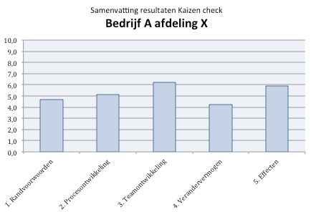Met de Kaizen-checklist kan het proces en het effect van alle Kaizens die binnen BedrijfABC worden uitgevoerd, beoordeeld worden. De checklist is dus niet bedoeld om te kijken naar een enkele Kaizen.

Met de checklist kan je een momentopname maken hoe het proces van continu verbeteren er binnen BedrijfABC of een afdeling voor staat.

Zie bijlage J voor meer informatie.

# Relevante boeken

Als je nog meer wil weten over Continu Verbeteren dan zijn dit mogelijke boeken om je verder te verdiepen.

|  |  |  |  |
| --- | --- | --- | --- |
|  | Titel | Auteur | ISBN |
| 1 | Toyota Kata | Mike Rother | 9789082119602 |
| *Een kata is een routine. In dit boek wordt heel duidelijk uitgelegd hoe de verbeter- en coachingskata aangepakt en uitgevoerd moeten worden.*  Zie bijlage K. | |
| 2 | Gemba Kaizen | Masaaki Imai | 9789026725852 |
|  |  | *Praktisch met veel voorbeelden. Soms wat droog maar vol met wijsheid.* | |
| 3 | Respectvol Leiderschap | Michael Balle | 9789078413110 |
|  |  | *Lees wat de 7 belangrijkste vaardigheden van een leider zijn om continu verbeteren succesvol te realiseren.* | |
| 4 | The Lean CEO | Jacob Stoller | 9780071833066 |
|  |  | *Veel Amerikaanse praktijkverhalen vanuit perspectief van de CEO* | |

**Veel succes met het bedenken en realiseren van Verbetersuggesties.**

**Nieuwe hints en tips zijn welkom. !**

# Bijlage A Groene lijn

Diverse onderzoeken geven aan dat slechts 30% van de grote verbeterprojecten de beoogde doelen realiseert. Continu Verbeteren laat een slagingskans van 60% zien.

In een organisatie zal je zowel grote verbeterprojecten tegenkomen als kleine verbeter-acties vanuit Continu Verbeteren.

Onderstaande figuur laat zien dat elke verandering een tijdelijke terugval in prestaties laat zien. Dit kan komen door het aanleren van nieuwe routines/werkwijzes, maar ook door eventuele fouten of onvolkomenheden in de nieuwe systemen/werkwijzes.

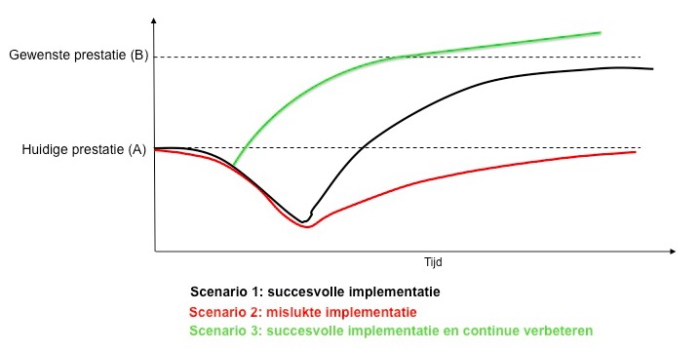

Dit besef is al de helft van de oplossing omdat je hier op kan en moet anticiperen, bijvoorbeeld door tijdelijk aanvullende capaciteit te regelen. De andere oplossingen zitten in acties ter voorkoming van de dip, denk aan goed testen en vroegtijdige participatie van medewerkers.

Zie <http://www.vavia.nl/white-paper-succesvol-veranderen-en-implementeren/> voor meer informatie.

# Bijlage B The Toyota way

De term Lean is in de jaren 90 gegeven nadat het succes van Toyota was bestudeerd. Het House of Toyota is hieronder simpel weergeven. De elementen JIT (doorlooptijd) en Jidoka (kwaliteit) zijn de pilaren voor het dak. In het dak staan de elementen die de klant belangrijk vindt.

Het hart wordt gevormd door Respect for People en door Continu Verbeteren.

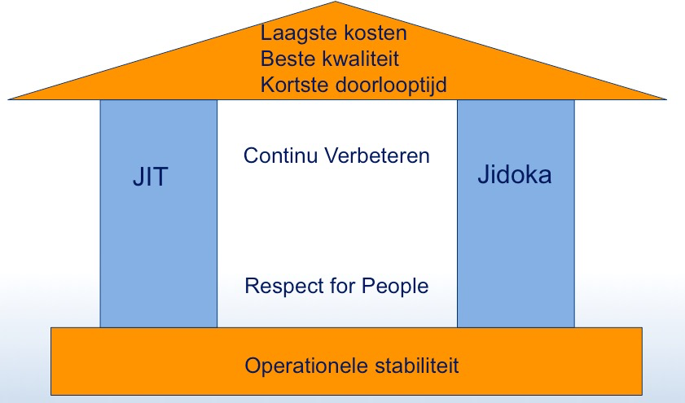In het Toyota Motor Corporation Sustainability Report, 2009, page 54 staan deze 2 nader uitgewerkt en dit zijn tot op de dag van vandaag nog steeds cruciale factoren voor succes.

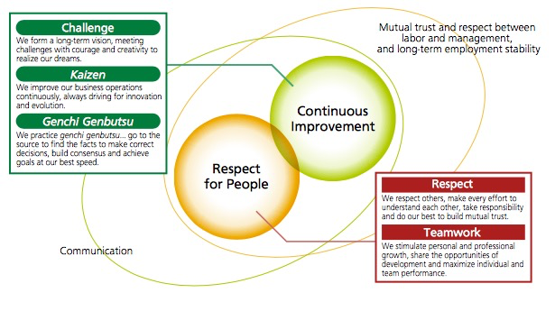

# Bijlage C Kaizen kengetallen

Onderstaand is indicatief voor het aantal te realiseren verbetersuggesties (per grootte van een organisatie) per jaar. Note: het aantal verbetersuggesties per medewerker per jaar is bij Toyota 10.

|  |  |  |  |
| --- | --- | --- | --- |
| **Medewerkers** | **Jaar 1** | **Jaar 3** | **Jaar 5** |
| < 100 | 30 | 100 | 200 |
| < 300 | 90 | 300 | 600 |
| < 500 | 150 | 500 | 1000 |
| <1000 | 300 | 800 | 2000 |
| >= 1000 | 500+ | 1000+ | 2500+ |

Andere mogelijke kengetallen:

* 80% van de medewerkers heeft 1 of meer verbetersuggesties ingediend
* minimaal 75% van de ingediende verbetersuggesties wordt binnen 1 jaar gerealiseerd
* 50% van de medewerkers heeft in 1 of meer verbetersuggesties geparticipeerd (per jaar dit percentage verhogen)

Ter overweging: het benoemen van een hard doel voor wat betreft het aantal ingediende verbetersuggesties werkt wellicht minder goed dan het aanmoedigen, prikkelen en ondersteunen van medewerkers om met verbetersuggesties te komen.

Beter is dat er wordt gefocust op het belonen en erkennen van medewerkers die verantwoordelijkheid nemen voor de succesvolle uitvoering en implementatie van verbetersuggesties.

Om Kaizen een onderdeel van het dagelijkse werk te laten worden zal in de beginperiode elk kwartaal door 2 of wellicht 3 teams (die een Kaizen hebben gedaan) worden gepresenteerd hoe ze het aangepakt hebben, wat mee/tegenviel. Doel is dat we van elkaar leren en elkaar inspireren; het verbeterproces op gang krijgen en houden; zien wat anders kan/moet qua verbeteraanpak.

# Bijlage D Verspillingen

Alles waar de klant geen waarde aan hecht (lees: niet voor wenst te betalen), denk aan Wachten, Fouten, Voorraad en dergelijke, noemen we Verspillingen. Deze Verspilling moeten we uit het proces halen.

**1. Overproductie**

Overproductie wordt beschouwd als de ergste vorm van verspilling en treedt op wanneer processen doorgaan met werken terwijl ze zouden moeten stoppen.

Het resultaat van overproductie is dat er te veel producten worden gemaakt en dat de producten worden gemaakt terwijl er geen klant om heeft gevraagd.

**2. Wachten**

Wachten wordt veroorzaakt doordat een proces stroomopwaarts niet op tijd levert. Deze wachttijd wordt vaak opgevuld met activiteiten die geen waarde toevoegen of, erger, leiden tot overproductie.

**3. Transport**

Hierbij gaat het om onnodig verplaatsen van materiaal zoals onderhanden werk van de ene bewerking naar de andere. Transport moet geminimaliseerd worden omdat het tijd kost waarin geen waarde kan worden toegevoegd en omdat er tijdens transport producten beschadigd kunnen raken.

**4. Overbodige processtappen**

Veel stappen zijn niet nodig. Te denken valt aan herstelwerk, opnieuw verwerken, handling, en opslag die het gevolg is van defecten, overproductie en te grote of te kleine buffers. Een ander voorbeeld is als een medewerker van de binnendienst bij de klant navraag moet doen terwijl de buitendienst medewerker deze informatie ook had kunnen verkrijgen.

Het is veel efficiënter om een stap in 1 keer goed uit te voeren dan om tijd te nemen om het nogmaals te doen omdat er fouten zijn gemaakt.

**5. Voorraad**

Dit gaat over voorraden die niet direct nodig voor de huidige klant orders. Het gaat hierbij zowel over ruw materiaal; onderhanden werk als over gereed product. Ook kunt u denken aan verkoopfolders die niet verstuurd worden of reserve onderdelen die nooit gebruikt worden.

Voor het houden van voorraad moet ruimte gevonden worden om het op te slaan tot er een klant is gevonden. De voorraad kost geld en de ruimte ook.

**6. Onnodige bewegingen**

Onnodige bewegingen worden gemaakt door mensen of machines doordat er gewerkt wordt in een slechte lay-out of omdat de werkplek slecht is ingericht. Er moet dan bijvoorbeeld te veel gelopen worden om materiaal te pakken.

Een slechte lay-out kan weer ontstaan door verkeerde buffers; opnieuw verwerken en overproductie. Net als transport kosten onnodige bewegingen tijd terwijl ze geen waarde toevoegen aan het product of de dienst.

**7. Defecten**

Dit zijn producten of delen van uw diensten die niet volden aan de specificaties of verwachtingen van uw klanten. Defecten hebben verborgen kosten door retourzendingen, klachten afhandeling en verloren verkopen.

In administratieve processen kunnen fouten ontstaan doordat er met verkeerde informatie wordt gewerkt.

**8. Talent**

Indien de kennis en kunde van een medewerker niet of te weinig wordt benut, dan is er sprake van verspilling van talent.

In dienstverlenende organisaties (zorg, accountancy, etc.) zijn ook verspillingen mogelijk: denk aan foute invoer van gegevens, overbodig printwerk, ongelezen email, lopen, trage computer, miscommunicatie, vermoeidheid, onbenutte kennis, te dure krachten voor ‘eenvoudig werk’ ed.

# Bijlage E Checklist Kaizen

|  |  |  |  |
| --- | --- | --- | --- |
| **Stap** | | **Actie** | **Check** |
| **1** | **Definieer het probleem** | Probleem duidelijk |  |
|  |  | Team compleet |  |
|  |  | VOC en Value duidelijk |  |
|  |  |  |  |
|  |  |  |  |
| **2** | **Verzamel de feiten** | Op de werkvloer zelf gezien wat het probleem is |  |
|  |  | Meten van de feiten |  |
|  |  | Schets het proces (Value Stream Map) |  |
|  |  |  |  |
| **3** | **Analyseer de feiten** | Analyseer de feiten en kom tot de kern (“root cause”), bv door 5xWhy of Visgraat (zie sectie met Lean tools) |  |
|  |  |  |  |
|  |  |  |  |
| **4** | **Genereer oplossingen** | Genereer oplossing bv via een brainstorm |  |
|  |  | Kies de oplossing |  |
|  |  |  |  |
| **5** | **Implementeer** | Maak een plan en planning, bijvoorbeeld via een A3-formulieer (zie bijlage H). Vraag akkoord. |  |
|  |  | Realiseer en implementeer |  |
| **6** | **Controle en borging** | Controleer of het probleem is weggenomen en niet meer terugkeert. Acteer in geval van onjuistheden |  |
|  |  | Zorg voor standaards |  |
|  |  | Leer en evalueer |  |

# Bijlage F WWK-Model

Elke verbetering is een verandering. En bij veranderen kunnen mensen “weerstand” vertonen, vooral bij veranderingen waarvan het nut niet duidelijk is of de gevolgen onzekerheid opleveren.

Het is daarom goed om hiervan bewust te zijn en vervolgens in je aanpak daarmee rekening te houden. Dat kan door onderstaande model te hanteren.

Om een verandering succesvol te realiseren moeten medewerkers weten wat het doel van de verandering is en wat het voor een ieder betekent (de “what is in it for me” vraag moet beantwoord worden). Ook moet men de verandering willen en dat is afhankelijk van de mate van betrokkenheid en het vertrouwen in de verandering. Ook ervaringen met eerdere veranderingen speelt mee in het vertrouwen. Verder moeten er ruimte en tijd zijn om te kunnen veranderen en moet de kennis en ervaring voldoende zijn om te kunnen veranderen.

Per saldo gaat om de formule E=K*A, de Effectiviteit is het product van Kwaliteit en Acceptatie.

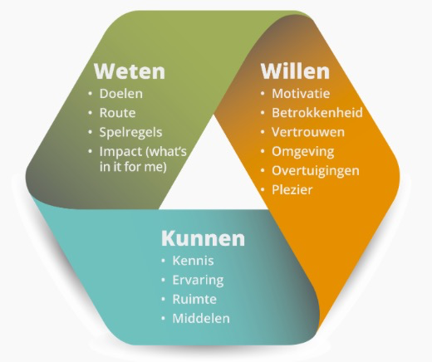

Besef dat het bij Continu Verbeteren gaat om veranderen op de volgende niveaus:

1. het invoeren van continu verbeteren binnen BedrijfABC en binnen een afdeling of team is een verandering
2. het durven en willen melden van een verbetersuggestie is een verandering, net zoals het participeren in een verbeter-project
3. en het doorvoeren van de resultaten van een verbetersuggesties is een verandering. Denk aan het doorvoeren van een nieuwe werkwijze waar het verbeterteam hard en goed aan heeft gewerkt kan weerstand krijgen van de medewerkers die volgens die nieuwe werkwijze moeten gaan werken.

Het WWK-model en de eerder besproken E = K * A gaan je helpen om die weerstand te voorkomen dan wel te minimaliseren.

# Bijlage G Kaizen beleid BedrijfABC

**Neem hier het beleid op ten aanzien van Continu Verbeteren.**

**Een voorbeeld**

*"Continu Verbeteren vinden wij als BedrijfABC belangrijk omdat het een manier is om de kwaliteit van onze dienstverlening aan onze klanten op hoger niveau te brengen en het perfect aansluit op onze Kernwaarden.*

*Continu Verbeteren zien wij als een team-effort, door iedereen en voor iedereen. Waar elk idee (hoe klein dan ook maar ook hoe vreemd of onhaalbaar een idee lijkt) welkom is. “Zo doen we dat al jaren” is een extra prikkel om te zoeken naar verbetering. Continu Verbeteren zien wij niet alleen als manier om prestaties te verbeteren maar ook als manier om te leren en te experimenteren.*

*Continu Verbeteren helpt ons om wendbaar en flexibel te worden en te blijven. Continu Verbeteren is geen activiteit die je naast je 'normale dagelijkse werkzaamheden doet, maar is een onderdeel van het dagelijkse werk. Continu Verbeteren is de manier om ‘****Bedrijfs slogan opnemen’*** *en de resultaten van verbeterde prestaties en verhoogde kwaliteit worden gebruikt om de groei van BedrijfABC mogelijk te maken"*

**

[*http://www.istockphoto.com/nl/photo/high-five-gm514736838-88242517*](http://www.istockphoto.com/nl/photo/high-five-gm514736838-88242517)

# Bijlage H Kaizen formulieren

## a. A3-formulier

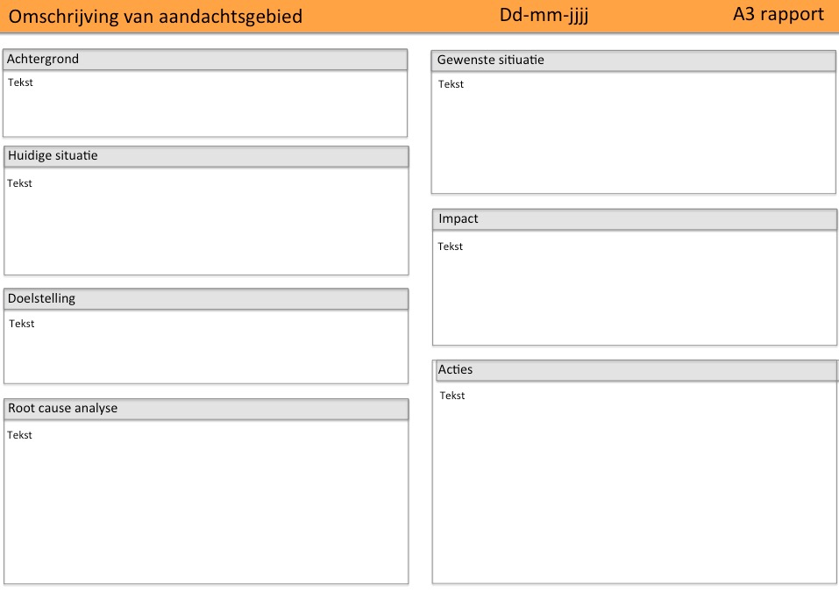

## b. Snelle kleine Kaizen

|  |  |
| --- | --- |
| **Snelle Kleine Kaizen** | |
| **Vóór de verbetering** | **Ná de verbetering** |
| Foto en/of tekst die de situatie voor de verbetering beschrijft / weergeeft. | Foto en/of tekst die de situatie na de verbetering beschrijft / weergeeft. |
| Het effect  ………………………………………………………………………………………………..  Datum:…………………………………………………. Naam:…………………………………..  Besproken met teamleider…………………………… Locatie:…………………………………  Proefperiode:…………………………………… | |

# Bijlage I Visgraat diagram

Het visgraat-diagram (Ishikawa-diagram) is een tool die bedoeld is om oorzaken van problemen in kaart te brengen.

Het diagram maakt onderscheid in oorzaken en gevolgen. Aan de rechterkant wordt het veroorzaakte effect of probleem beschreven. Aan de linkerkant worden de oorzaken in kaart gebracht. De oorzaken worden ingedeeld in zes categorieën waarbij weer vertakkingen naar sub-oorzaken worden gelegd. Hiervoor worden de 6 M’s gebruikt:

1. Mens: Wordt het probleem wel goed begrepen? Is er wel goede communicatie? Zijn de betrokkenen wel ervaren genoeg en goed genoeg opgeleid?
2. Machine (Machines, gereedschap & computers): Worden de juiste machines, gereedschap en software gebruikt? Kunnen deze hulpmiddelen zelf oorzaak zijn van een probleem? Zijn de machines wel veilig in het gebruik?
3. Metingen: Hoe meten we kwaliteit? Wat zijn de criteria? Hoe betrouwbaar zijn deze metingen? Hoe vaak vinden deze plaats?
4. Materialen: Welke materialen worden gebruikt? Wat is de kwaliteit hiervan?
5. Milieu (Omgevingsfactoren): Welke invloed heeft de omgeving? Denk bijvoorbeeld aan het weer, trillingen, geluidsoverlast, hoogteverschil,
6. Methode: Hoe verloopt de logistiek, communicatie, labelling en het bijhouden van de administratie? Hoe zijn de processen opgesteld en worden ze ook nageleefd?

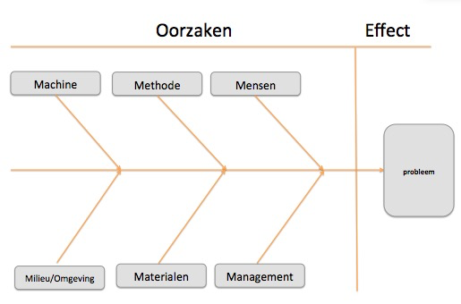

# Bijlage J Voorbeeld checklist Kaizen

Met de Kaizen-checklist kan het proces en het effect van alle Kaizens die binnen een bedrijf/afdeling worden uitgevoerd, beoordeeld worden. De checklist is dus niet bedoeld om te kijken naar een enkele Kaizen.

De checklist beschouwt 5 aspecten

1. de randvoorwaarden om succesvol te zijn met Kaizen
2. het aspect proces ontwikkeling
3. het aspect teamontwikkeling
4. het aspect verandervermogen
5. het aspect leren / reflecteren van alle Kaizens

Door de meting te herhalen kan het effect van de afgesproken acties bepaald worden en aanvullende acties gedefinieerd worden.

De Kaizen-checklist staat op <http://www.vavia.nl/product/kaizen-checklist/>

# Bijlage K de 5 coaching vragen

Bron: boek “Toyota-kata” van Mike Rother

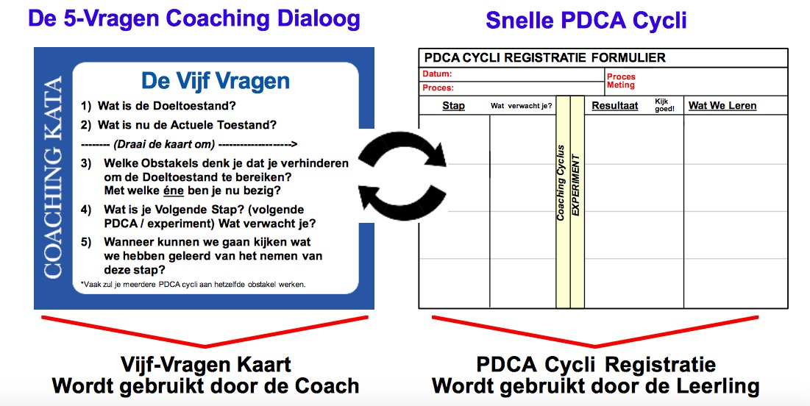

Om verbeteren en coachen een onderdeel van het dagelijks te laten worden moet je oefenen zodat het een gewoonte en vaste routine wordt. Elke dag.

De volgende aanpak is overgenomen uit het boek “Toyota kata” van Mike Rother. Het geeft duidelijkheid wat de Coach moet doen en wat de Leerling moet doen.

Onderstaande is dit verder uitgewerkt.

|  |  |  |
| --- | --- | --- |
| **#** | **Vraag** | **Deelvragen/tips** |
| 1 | Wat is de doeltoestand (waar wil je naar toe; wat is de uitdaging) | * wat verwachten we dat er gebeurt |
| 2 | Wat is de actuele toestand | * is de beschrijving van de huidige toestand meetbaar * wat hebben we geleerd van de vorige PDCA-cyclus * Ga zelf kijken (gemba); wees niet afhankelijk van rapportages |
| 3 | Welke problemen/obstakels houden je op dit moment tegen om de doeltoestand te bereiken; met welke ben je nu bezig | * Observeer het proces of de situatie nauwkeurig * Focus op 1 probleem of obstakel tegelijk * Maak je niet druk om direct de grootste oplossing te vinden; als je korte en snelle PDCA cycli uitvoert zal je snel genoeg tot de oplossing komen |
| 4 | Wat is je volgende stap (wat is de volgende PDCA-cyclus/experiment) | * Zet slechts 1 stap tegelijk, maar doe het wel snel * De volgende stap hoeft niet de grootste stap te zijn; belangrijk is dat je een stap zet * Veel volgende stappen zijn verdere analyse en geen tegenmaatregelen * Als de volgende stap een analyse is: Wat verwacht je te weten komen * Als de volgende stap een tegenmaatregel is: wat verwacht je dat er gebeurt |
| 5 | Wanneer kunnen we gaan kijken wat we hebben geleerd van deze stap | * Zo snel mogelijk; vandaag is niet te snel; direct doen |

|  |  |  |  |  |  |
| --- | --- | --- | --- | --- | --- |
| **PDCA cycli registratie formulier** | | | | | |
|  |  |  |  |  |  |
| Datum | 02-03-17 |  |  | Proces meeteenheid | Doorlooptijd akkoord klant |
| Proces | Offerte aanvragen |  |  |
|  |  |  |  |  |  |
| **Stap** | **wat verwacht je** |  |  | **resultaat** | **wat leren we** |
|  |  |  |  |  |  |
|  |  |  |  |  |  |
|  |  |  |  |  |  |

Zie <http://lean-wiki.nl/management/coaching-kata-aanpak-plus-handige-formulier/>

# Bijlage L Hints en tips

1. **Tijd en feiten**

Een grondige analyse van een verbetersuggestie is noodzakelijk om te komen tot het werkelijke probleem en de echte oorzaak. Hiervoor zijn feiten nodig en is tijd nodig om dit goed te achterhalen en te analyseren.

1. **Gemba (“de werkplek”)**

Het analyseren gebeurt het beste door zelf te kijken op de plek waar het werk zich afspeelt. Dus niet door te kijken naar spreadsheets en rapportages.

1. **Wil niet te veel verbeteringen tegelijk**

Het komt vaak voor dat er veel te verbeteren valt en soms ook moet. Maar dat kan niet allemaal tegelijk, dus kiezen en prioriteren is noodzakelijk en helaas niet altijd makkelijk. Toch leidt dit op de langere termijn tot betere oplossingen en resultaten.

1. **Start simpel**

Het is verstandig om met een eenvoudige verbetering te starten om het verbeterproces te oefenen maar ook om de kans op succes en dus vertrouwen te verhogen. Anders gezegd kies niet de verbetering die het meeste oplevert (daar die waarschijnlijk lastig te realiseren is) maar kies een verbetering die bijna 100% zeker gaat slagen.

Om een andere reden is het ook raadzaam om simpel te starten: veelal is er weinig tijd voor verbeteringen. Start daarom met een verbetering die 1 uur kost en 1,5 uur oplevert, om vervolgens een verbetering op te pakken die 1,5 uur kost en 3 uur oplevert, etc.

1. **Het belang van feliciteren en succes vieren**

Wanneer een verbetersuggestie succesvol is gerealiseerd is het van belang om dit succes duidelijk te communiceren en/of te vieren. Hiermee wordt het volgende bereikt: medewerkers worden bedankt voor hun inzet; het geeft medewerkers vertrouwen en waardering en de moraal om nog een verbetering op te pakken. En het maakt duidelijk dat de organisatie continu verbeteren belangrijk vindt.

1. **Kijk uit dat verbeteringen niet worden afgemaakt; opvolging**

Indien een verbetersuggesties geen of onvoldoende opvolging krijgt dan kunnen medewerkers gaan denken dat continu verbeteren niet belangrijk is. Ook al is er nog geen besluit of voortgang, meld dit dan bijvoorbeeld in de dagstart

1. **Onvolledige voorbereiding en toch doorzetten**

Een verbetersuggestie die onvoldoende doordacht is (vanwege haast of onkunde) zorgt vaak voor nieuwe en meer problemen. Tijd en het voldoende doordringen tot de kern (root-cause) is essentieel.

1. **Experimenteer**

Om zaken uit te proberen en te voorkomen dat je te lang zaken analyseert is experimenteren een prima optie. Schijnbaar in tegenstelling tot punt 7: Nooit aarzelen om veranderingen in te voeren als:

• er geen schade uit voort komt (kijk uit naar andere teams/processen!)  
• het snel teruggedraaid kan worden  
• het geen geld kost  
• je het zelf in kunt voeren, zonder hulp van anderen

1. **Zorg voor diversiteit in je team**

Bij het oppakken van een verbeter-initiatief is het raadzaam om meerdere medewerkers (en soms ook leveranciers of klant) er bij te betrekken. Dit zorgt dat inhoudelijk een goede oplossing wordt bedacht en dat een oplossing wordt bedacht die door alle belanghebbende wordt gedragen en geaccepteerd. De Wet van Maier is hierop van toepassing, te weten **E=K*A:** Effectiviteit is Kwaliteit maal Acceptatie

1. **Stakeholder analyse m.b.v. WWK**

Om te bepalen hoe diverse belanghebbende tegen een verandering / verbetering aankijken kan je een zogenaamde stakeholder analyse maken, bijvoorbeeld aan de hand van het WWK-model (zie bijlage F)

1. **Denk vanuit de klant**

Het eerste van de 5 Lean-principes is “Value” zoals bepaald door de klant. Alles wat geen value levert noemen we verspilling. Medewerkers moeten aangemoedigd en soms geholpen worden als ze uitspraken doen zoals “Zo doen we dat al jaren” of “Zo is het mij uitgelegd”. Het zelfde geldt voor uitspraken als “Dat werkt hier niet” of “Dat hebben we al geprobeerd”.

1. **Zorgen dat er ideeën komen**

Er is vertrouwen bij medewerkers nodig zodat ze verbetersuggesties willen gaan benoemen. Indien er te weinig vertrouwen is dat verbetersuggesties niet serieus of adequaat worden opgepakt, dan komt het proces niet goed op gang. Of als medewerkers denken dat verbeteringen tot ontslag of verlies van werk kunnen leiden komt het verbeterproces ook niet op gang. Neem die zorgen dus weg.

1. **Noteer elke verbetersuggestie**

Hoe vreemd of onhaalbaar een idee of suggestie ook klinkt, het is raadzaam om elk idee te registreren, wellicht blijkt later pas hoe baanbrekend of geniaal zo’n idee is.

1. **Maak verbetersuggesties zichtbaar**

De plek hiervoor is het dagstart-bord. Zodat iedereen kan zien welke suggesties er zijn en wat de status is.

1. **Rol begeleider**

Als begeleider (bijvoorbeeld de leidinggevende of een interne/externe coach) is het raadzaam dat jij niet het proces tekent maar laat het door de medewerkers tekenen; zo wordt het niet jouw proces maar hun proces EN houdt je afstand om goed en scherp te kunnen waarnemen wat er genoteerd wordt en wie wat zegt. Je kan ook kritisch blijven door op afstand de inhoud van het proces te bekijken.

1. **Rol leider**

Als leider is het jouw taak om medewerkers de tijd en ruimte te geven om aan verbetersuggestie te werken. Ook zal je medewerkers moeten prikkelen en helpen om met verbetersuggesties te komen.

1. **Zorg voor een heldere aanpak**

In het begin hebben medewerkers die een Kaizen gaan doen behoefte aan duidelijkheid en structuur. Deels komt die vanuit een ervaren begeleider en deels uit de in dit document beschreven 6-stappen Kaizen aanpak.

1. **Reken op terugval**

Bij elke verandering is er sprake van gewenning en wellicht ook fouten. Dit gaat ten koste van de performance. Houd hier rekening bijvoorbeeld door extra capaciteit in te zetten.

1. **Communicatie**

Communicatie is cruciaal omdat mensen behoefte aan duidelijkheid hebben. Doe dit tijdens de dagstart. Of gebruik een nieuwsbrief of rapporteer bijvoorbeeld over het aantal ingediende en gerealiseerde verbetersuggesties.

1. **Maak het belang regelmatig duidelijk**

Als leider is het van belang dat je regelmatig uitlegt waarom Continu Verbeteren belangrijk is (zie bijlage G) en laat ook regelmatig de resultaten zien (niet alleen qua prestaties maar ook qua tevredenheid, trots. Koppel dit aan True North. Let op de manier waarop je deze boodschap brengt (“we moeten verbeteren” vs “hoe kunnen we onze klanten nog beter van dienst zijn”).

1. **Kijk cross-functioneel**

Voorkom dat je aan een optimalisatie werkt die ten koste gaat van andere processen / teams. Kijk over de grenzen heen, met andere woorden kijk cross-functioneel. Wees alert op uitspraken als “Dat staat niet in mijn functieomschrijving” of “Dat hoort bij die afdeling en niet bij ons”.

1. **Kijk uit met een beloningssysteem**

Om medewerkers te stimuleren lijkt een beloning op het indienen van een verbetersuggestie voor de hand liggend. Het gevaar is dat het indienen dan een doel op zich wordt zonder de kwaliteit in ogen te houden.

Een beloning op het participeren in de realisatie van een verbetersuggestie verdient de voorkeur.

1. **Het is pas een echt probleem als …**

Besef dat je pas echt een probleem hebt als mensen denken dat er geen problemen of verbeteringen meer mogelijk zijn.

1. **Meer dan alleen prestatie verbetering**

De lange termijn baten van Continu Verbeteren op het gebied van leren en ontwikkelen van medewerkers zijn belangrijker dan de financiële baten van een verbetering.

1. **Onzekerheid hoort er bij**

Op zoek naar oplossingen voor een probleem kan onzekerheden met zich meebrengen. Dit hoort er bij, maar wel met de kanttekening dat een leider/coach hierin een belangrijke rol heeft om verbeterteams te (onder)steunen.